«Справка по итогам анализа результатов краевой диагностической работы по русскому языку обучающихся 11 классов образовательных учреждений муниципального образования Успенский район»

Во исполнение приказа департамента образования Краснодарского края от «23» сентября 2010 года, № 3193 проведена краевая диагностическая работа обучающихся 11 классов по русскому языку образовательных учреждений Успенского района.
Краевая диагностическая работа проведена 1 декабря 2010 года.
Цель: подготовка учащихся к ЕГЭ: освоение содержания и техники выполнения заданий с выбором ответа (часть А единого государственного экзамена).
В краевой диагностической работе приняли участие 184 обучающихся из 12 классов, 9 образовательных учреждений Успенского района. Из выполнявших справились 159 учащихся, что составляет 86,4%, не справились с работой 25 учащихся, что составляет 13,6 %. На «4» и «5» выполнили работу 83 учащихся, что составляет 45,1%, на «3» выполнили работу 76 учащихся, что составляет 41,3%.
На краевом уровне процент распределения оценок следующий:
«2» -10,5
«3» - 28,8
«4» - 40,5
«5» - 20,2

На диаграмме 1 представлены проценты полученных оценок по итогам работы.

Диаграмма 1
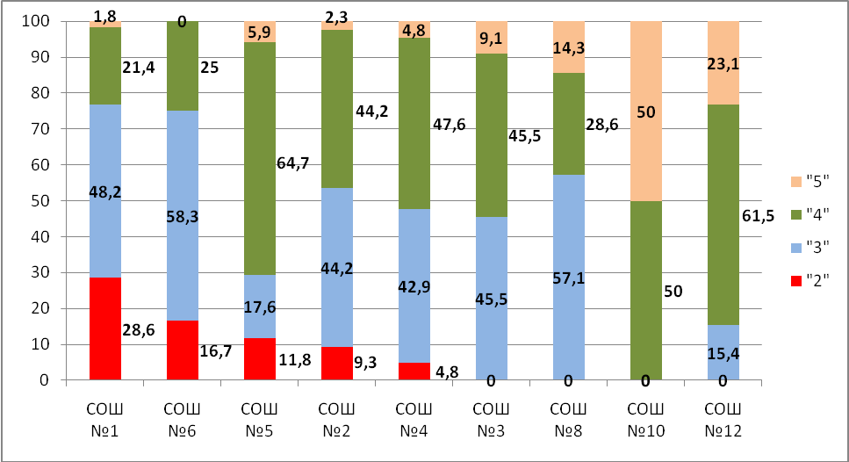

Работа состояла из 22 заданий по нормам русского языка, грамматическому анализу микротекста, орфографии, пунктуации, грамматической синонимии и определению главной информации в тексте. В неё были включены задания на проверку владения нормами устной и письменной речи (морфологическими, синтаксическими, лексическими, орфографическими, пунктуационными), а также задания по анализу языковых явлений в микротексте.

На диаграмме 2 представлены результаты выполнения данной диагностической работы по Успенскому району

Диаграмма 2

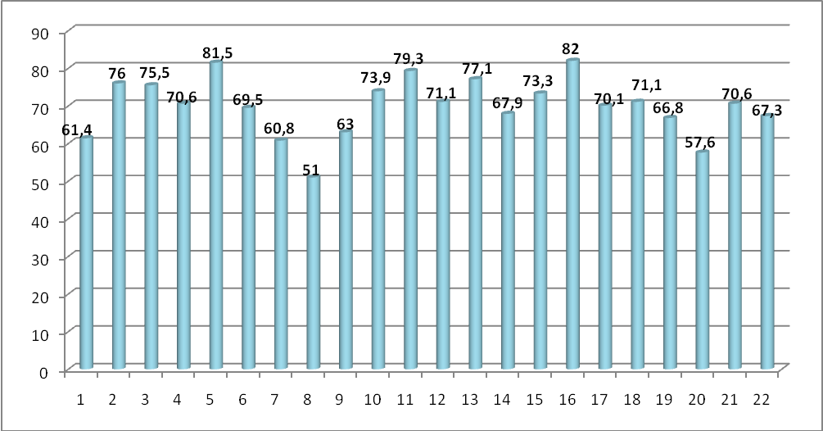

Таким образом, можно заключить, что морфология и орфография вызвали большие трудности при выполнении контрольной работы, чем синтаксис и пунктуация. Также необходимо активизировать работу по определению основной мысли текста.

Анализ общей успеваемости показал
высокий уровень обученности – 100 - 90% в МОУСОШ № 2,3,4,8,10,12;
достаточный уровень – 89-70% в МОУСОШ № 1,5,6;
допустимый уровень – 69-51 % нет;
низкий уровень - 50-30% нет;
критический уровень (недопустимый) – 29 % и ниже нет.

Анализ качественной успеваемости показал
высокий уровень качества – 100-80% имеют учащиеся МОУСОШ №10,12;
допустимый уровень – 79-50% имеют учащиеся МОУСОШ №3,4,5;
низкий уровень - 49-30 % имеют учащиеся МОУСОШ №1,2,6,8;

В целом краевая диагностическая работа в 11 классе была выполнена на среднем уровне. Результаты работы помогут учителю создать условия для преодоления трудностей усвоения учащимися соответствующих тем школьного курса русского языка.

Рекомендации для учителя:

1. Обратить внимание выпускников на задания, связанные с текстом, практиковать различные виды анализа текста: смысловой, синтаксический, морфологический, пунктуационный.
2. Скорректировать работу по повторению морфологии, обратить внимание на вопросы грамматической омонимии, т.е. использования слова в роли разных частей речи.
3. Занятия по изучению синтаксиса и пунктуации проводить на материале текста, формировать умение опознавать синтаксические единицы в тексте.
4. Тренировать учащихся в рациональном распределении времени при выполнении контрольной работы и подготовке к экзамену.

Ворукова М.А.,
методист МУДПО «Методический кабинет»

